Решаем вспомогательные уравнения.
;
Уравнение .

Уравнение .

Расчет знаков.
Случай : .
Пусть

этот случай не удовлетворяет неравенству.
Случай : .
Пусть

этот случай удовлетворяет неравенству.
Случай : .
Пусть

этот случай не удовлетворяет неравенству.
Полученное решение отметим на рисунке.
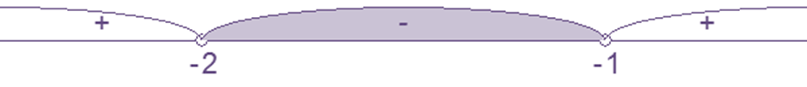
Окончательный ответ: .

Отметим ОДЗ.

Решаем вспомогательные уравнения.
;
Уравнение .

Уравнение .

Расчет знаков.
Случай : .
Пусть

этот случай удовлетворяет неравенству.
Случай : .
Пусть

этот случай не удовлетворяет неравенству.
Случай : .
Пусть

этот случай не удовлетворяет неравенству.
Число удовлетворяет неравенству.
Число не удовлетворяет неравенству.
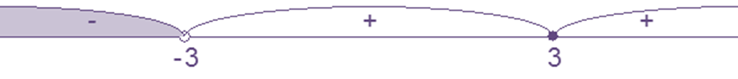
Окончательный ответ: .

Отметим ОДЗ.

Приводим дроби к общему знаменателю.

Решаем вспомогательные уравнения.
;;
Уравнение .

Находим дискриминант.

Дискриминант отрицателен, значит уравнение не имеет корней.
Ответ этого уравнения: нет решений.
Уравнение .

Уравнение .

Расчет знаков.
Случай : .
Пусть

этот случай не удовлетворяет неравенству.
Случай : .
Пусть

этот случай не удовлетворяет неравенству.
Случай : .
Пусть

этот случай удовлетворяет неравенству.
Числа не удовлетворяют неравенству.
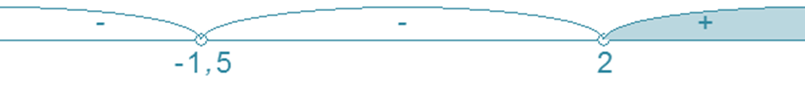
Окончательный ответ: .

Решаем вспомогательное уравнение.
Уравнение .

решение исходного уравнения разбивается на отдельные случаи.
Случай1.

Случай 2.

Случай 3.

Ответ этого уравнения: .
Расчет знаков.
Случай : .
Пусть

этот случай удовлетворяет неравенству.
Случай : .
Пусть

этот случай не удовлетворяет неравенству.
Случай : .
Пусть

этот случай удовлетворяет неравенству.
Случай : .
Пусть

этот случай не удовлетворяет неравенству.
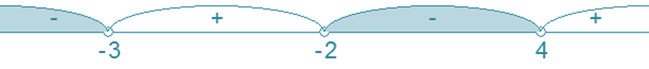
Окончательный ответ: .

